湖北省高校单身教职工婚恋信息网络系统
用户手册

一、湖北省高校单身教职工婚恋信息网络系统使用说明
湖北省高校单身教职工婚恋信息网络系统由湖北省教育工会主导开发，给各单位单身教职工提供交流平台，严禁已婚教职工注册，注册后结婚的教职工请及时修改征友状态，并退出湖北省高校单身教职工婚恋信息网络系统。各单位将在省教育工会领导下对所有注册用户进行实名审核。湖北省高校单身教职工婚恋信息网络系统最终解释权归湖北省教育工会。

二、用户注册
  - 若用户没有注册账号，可进入登录页面后，点击登录按钮下方的注册链接进行注册。
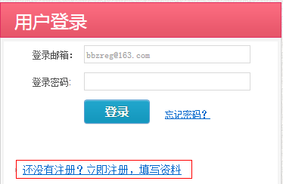
  - 湖北省高校单身教职工婚恋信息网络系统需实名注册，其中工号、真实姓名、手机号码只用于核实身份，不会公开。
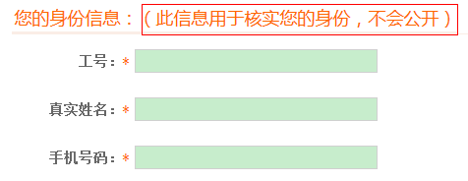
  - 注册后用户所在单位将对用户身份信息进行审核。身份审核通过后才可登录。
  - 湖北省高校单身教职工婚恋信息网络系统需使用邮箱注册，邮箱可用于忘记密码时找回密码。
  - 注册信息应据实填写，向其他用户展示您最真实的一面。
  - 注册时请认真阅读《用户服务条款》，所有用户，只有同意此条款才能注册成功。
  - 注册后邮箱、昵称、性别不可修改，请谨慎填写。

三、用户登录
进入登录页面，正确输入登录邮箱和登录密码才能登录。登录成功后将自动进入湖北省高校单身教职工婚恋信息网络系统首页。

四、密码找回
- 在用户登录页面点击“忘记密码”链接。如下图：
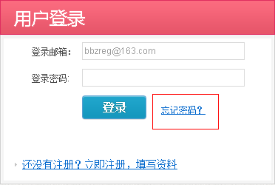
- 进入发送邮件页面，填写邮箱：（如下图）
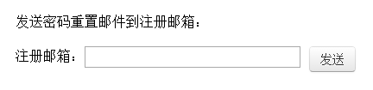
- 输入自己的注册邮箱后点击发送按钮，湖北省高校单身教职工婚恋信息网络系统会提示邮件发送成功。
- 登录自己的注册邮箱，点击收到的链接，进入修改密码页面，如下图：
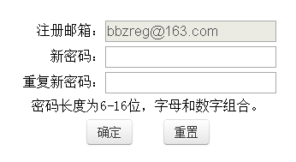
- 填写新密码并点击确定按钮，湖北省高校单身教职工婚恋信息网络系统提示密码重设成功。

五、头像/照片
- 上传头像
  - 点击首页我的头像右方的“上传头像”链接可以进入我的照片页面，也可以从“我的缘分”>“我的相册”进入。再点击上传头像按钮即可进入头像上传页面。
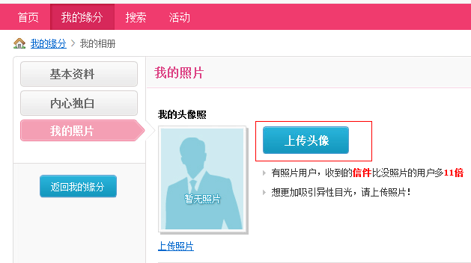
  - 根据页面提示进行头像上传，仅支持JPG、JPEG、GIF、PNG格式的图片文件，且大小不能超过2MB。
  - 上传时，需要从选择的图片中截取部分作为头像。截取后会自动保存为宽110像素，高135像素的头像。
  - 上传成功后，湖北省高校单身教职工婚恋信息网络系统会自动跳转到首页，即可看到上传的头像。
  - 头像上传成功后，所有用户都可见，若管理员发现头像不符合要求，如上传动物、卡通形象、明星、背影等，将会删除，需重新上传。
  - 若要修改头像，只需上传新头像即可替换原头像。
- 上传照片
    - 同a)，进入“我的照片”页面，点击头像下方的“上传照片”链接即可开始上传照片。
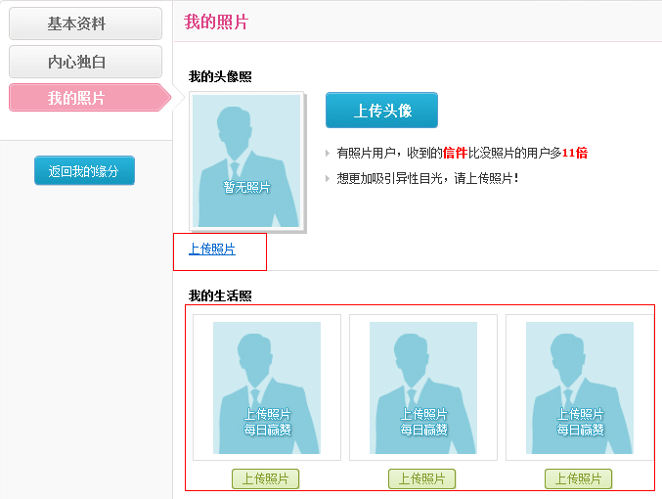
    - 每个用户最多可保存6张照片，上传6张后若想继续上传，必须删除至少一张照片。
    - 若上传的照片包含色情、暴力等敏感信息，管理员将予以删除。
- 删除照片
上传照片后，每张照片右下方会有一个垃圾桶标识（如下图），点击后将会弹出是否删除照片的提示，点击确定后，照片将删除。
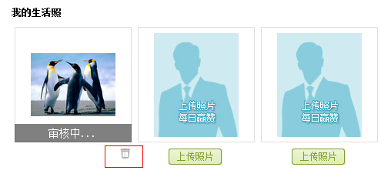

六、修改资料
进入“我的缘分”>“基本资料”，即可看到我的基本资料，可对其中部分进行修改。其中灰色部分为不可修改部分。

七、撰写及修改内心独白
a)进入“我的缘分”>“内心独白”，可查看和修改我的内心独白。
b)内心独白内容审核不通过，将会被删除。

八、收信写信
进入“我的缘分”>“收件箱”，即可看到收件箱、发件箱。
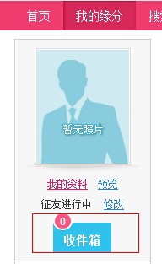

九、修改择友条件
进入“我的缘分”>“修改择友条件”，可以修改我的择友条件，包括年龄区间、身高区间、单位、籍贯、民族等。择友条件将展示在我的个人主页上。
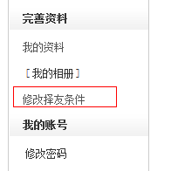

十、修改密码
进入“我的缘分”，点击左侧下方“修改密码”链接，按提示修改即可。

十一、好友与联系人
进入“我的缘分”，左侧菜单栏可进入“好友与联系人”，可看到全部联系人、最近联系人、我的关注、我的好友、黑名单。

十二、谁看过我/我看过谁/谁赞过我/谁关注我
进入“我的缘分”，左侧菜单栏即可看到，点击进入。
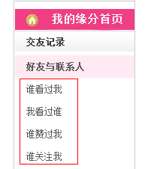

十三、用户搜索
在主菜单点击“搜索”链接，即可进入搜索页面，可根据不同条件搜索自己想找的用户，也可以点击“设置更多条件”进行详细搜索，见下图。
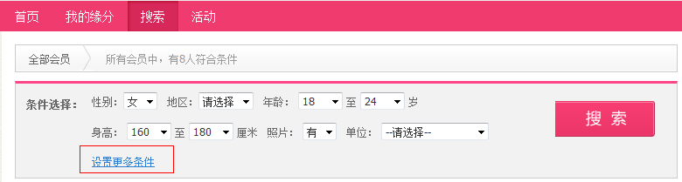

十四、活动
  - 查看活动及回复
在导航栏点击“活动”即可看到活动列表。点击任一活动即可看到活动详细信息及回复。
- 活动报名与取消
在上述活动列表后面可以看到“我要报名”按钮，点击即可报名（如下图），再次点击取消报名。在活动详细信息页面也有“我要报名”按钮。
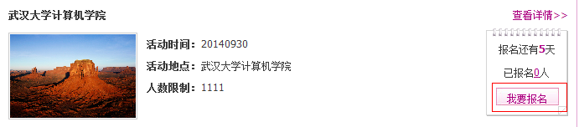
- 查看报名用户信息
十五、限制登录说明
a)当用户发布暴力、色情、反动等文字或图片时，管理员将对其账号进行限制登录，根据文字或图片的违规程度，分别给予三天、七天、三十天及永久封号处罚。
b)当用户被限制登录后，登录时将会给出剩余时间提示。

十六、查看用户个人主页
点击任意用户的头像，即可进入该用户的个人主页，可进行发信、加关注等操作。

